金数据项目书填报说明

一、填报系统使用说明
1.注册账户
在浏览器中输入金数据官方网站网址（https://jinshuju.net/），点击页面右上角注册账户。
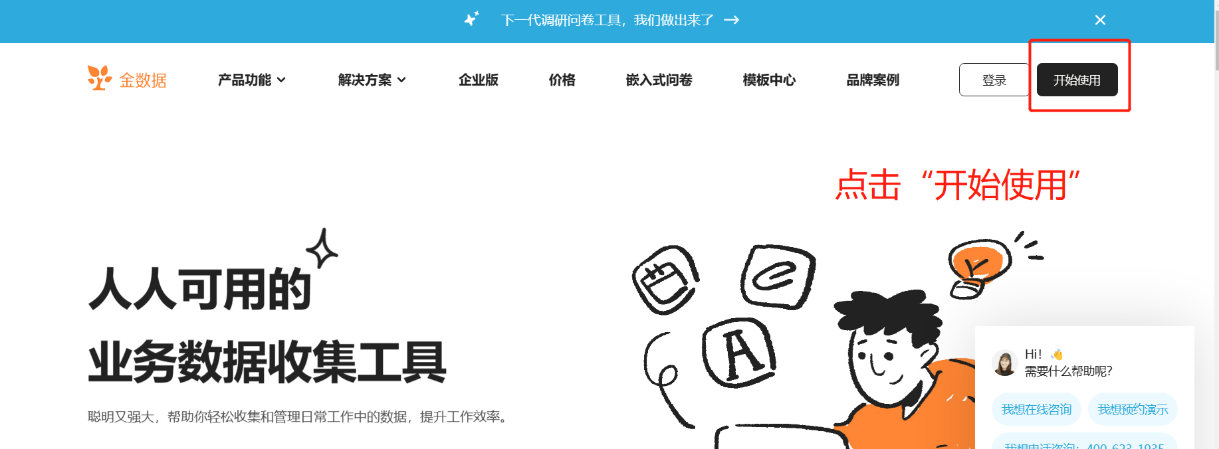
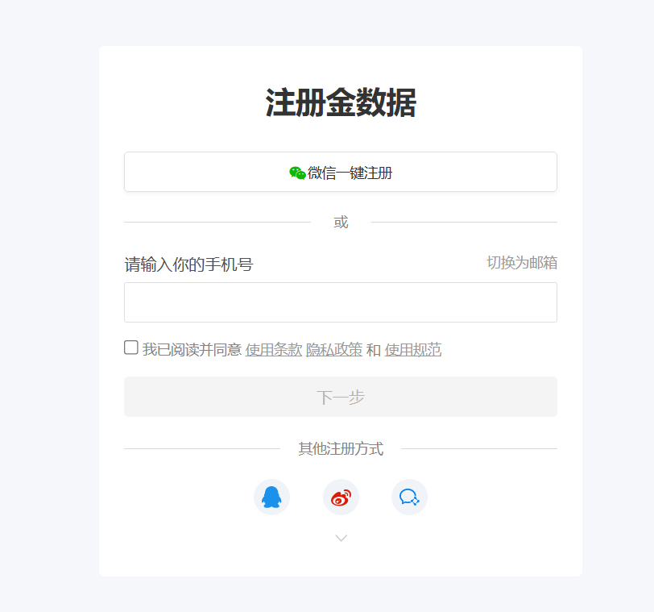
2.填报项目申报书。
按照申报项目类型，点击下列对应链接（或复制链接至浏览器打开）进行填写。
项目类型 | 申报链接
发展示范项目（A类） | https://jinshuju.net/f/Y6i02J
承接社会服务试点项目（B类） | https://jinshuju.net/f/YTv82c
社会工作服务示范项目（C类） | https://jinshuju.net/f/f1ky0Y
人员培训示范项目（D类） | https://jinshuju.net/f/YPLByv

3.申报书的修改与保存。
在申报截止日期前，申报单位可对已填写的申报书进行修改。登录金数据主页后，点击页面左侧“我为别人填的表单”，选择已经填写的数据，修改后再次提交即可线上保存。
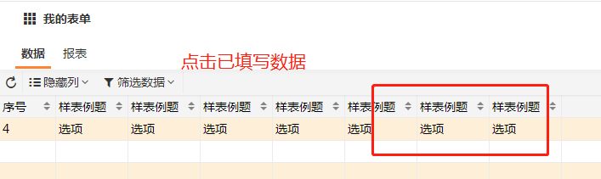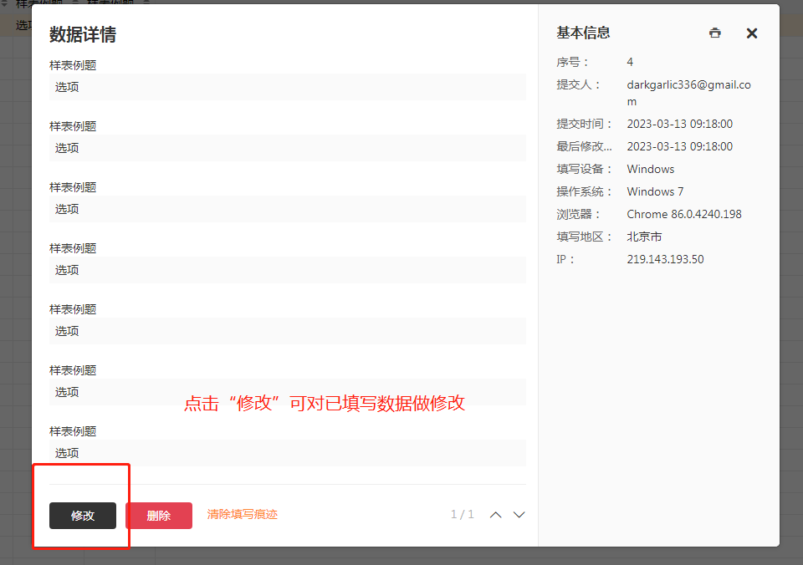

点击已填写数据右上角的打印机标志，在新页面中用默认的样式打印，在“目标打印机”下拉菜单选择“另存为PDF”，即可将电子版申报书保存在本地电脑。
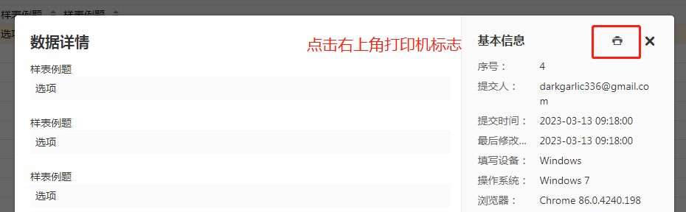

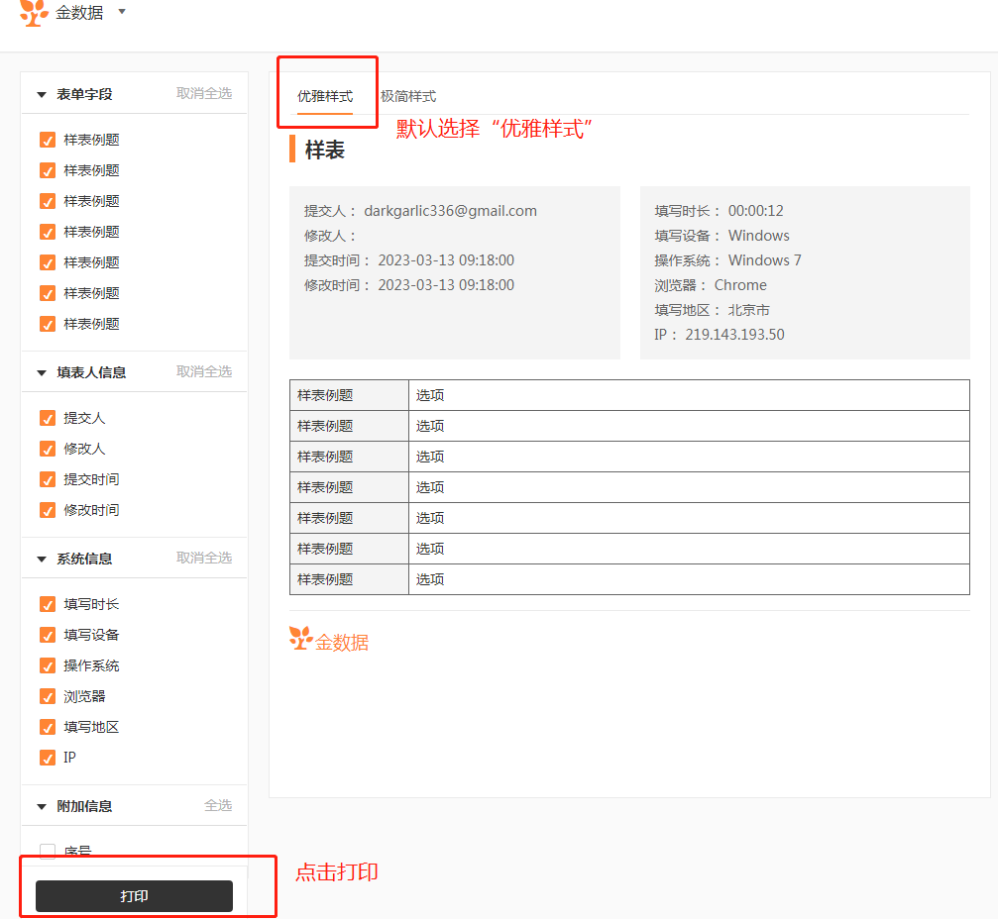

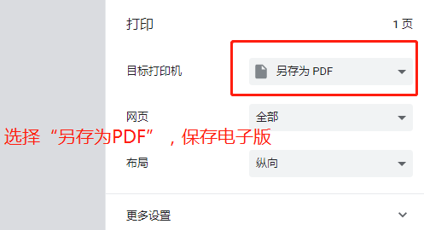
4.申报书的打印与报送。
申报单位可直接从上一步打印步骤中，直接打印；也可在保存电子版后在本地电脑打印。打印纸质版后，在首页《申报单位承诺书》和《配套资金确认书》上签字盖章，通过修改已填写的申报书，将扫描版申报书作为附件上传，并按照项目实施方案要求报送。
- 常见问题
1.报告填写后无法提交？
请检查是否漏答了题目或者未按照规定填写；检查本地网络再次尝试；检查电脑系统或浏览器是否兼容，建议使用Windows7或Windows10系统，谷歌或火狐浏览器。
2.找不到已经填写的申报书
请您在填写申报申报书前，注册金数据账号后再点击链接填写，方便提交后找到已填写的数据。填写报告过程中确保自己始终处于登录状态。
如果填写完发现自己忘记登录，提交成功后您将看到以下页面，此时及时登录或者注册，就可以继续修改、保存和打印。
3.为什么系统提示“对不起，该表单已达限填次数上限，请勿重复填写”？
这说明您已经提交成功了，为了避免数据重复，用户（即每台设备）只能填写一次申报书。若需修改申报书，请按照指南中第3步说明进行修改。
4.报告填写中断了，可以即时保存已填写的内容吗？
建议您一次性完成申报，申报表单已被设置为填写时自动保存，但由于系统或网络原因可能会出现数据保存不了的情况。如果您无法一次性完成填写，建议您先把必填项简单填写并提交，想要继续填写时可在“我为别人填的表单”中找到并进行修改。
5.受益对象人数、实施地区、配套资金金额等信息还不确定，能否先填写大概数量，待立项后再调整？
建议您在填报前，已对项目服务人群需求有充分了解，已有较成熟的项目实施方案，保障项目申报内容的严肃性。受益对象数量、实施地区、配套资金等信息的调整属于重大项目内容调整，无特殊情况请勿随意变动。若因不可抗力等因素导致的项目变动，需按实施方案相关要求进行申报审批。
6.填写预算部分支出内容和表头不符合怎么办？
预算表格除“金额”列外，可自行按照项目财务管理要求和项目实际情况填写，但需保障每行计算结果与“金额”列相等。
7.年检结论是“基本合格”是否可以申报？
不可以。只有年检结论是“合格”的社会组织才可以申报。
8.没有评估等级是否可以申报？
没有评估等级也可以申报。
9.配套资金的多少是否会影响项目评审？
项目评审鼓励社会组织根据自身能力多配套资金，但需符合项目实施方案和财务管理要求，没有配套资金的不得申报。
10.申报B类项目，有部分实施地域不属于实施方案中的资助范围怎么办？
不可以，申报B类项目的实施地域只能按照实施方案中规定的“在国家乡村振兴重点帮扶县开展‘一小一老’服务”申报。

通讯地址：北京市朝阳区建国门南大街6号
民政部中央财政项目办公室
邮政编码：100721
联系电话：010-58124018
邮 箱：xiangmuban20212021＠163.com

